**问题1.**

新人注册之后

点击浏览一下的显示问题 如图：

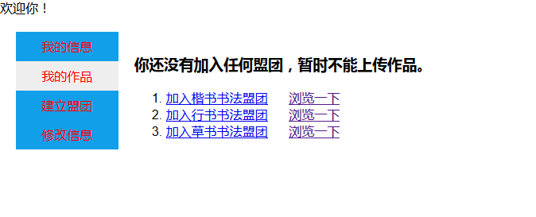

点击**浏览一下**，应该出现相对应的

盟团信息（就是盟主的“盟团信息”界面的链接），

这个显示链接您帮我修发下

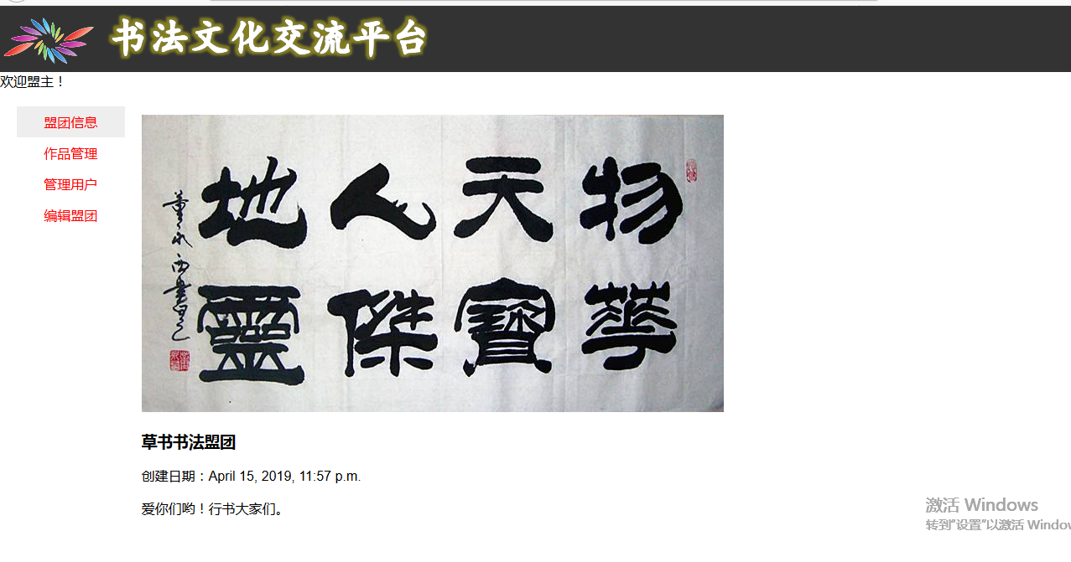

**问题2.**

每次作品上传都出现一串错位代码信息，但作品确实上传了。。要是错误代码信息变成“上传成功”就好了

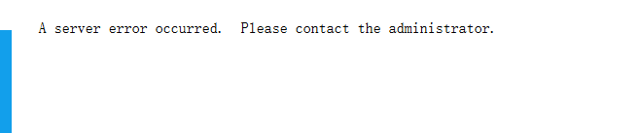

同时

盟主删除盟成员的时候 选择删除操作 同样会出现相应的错误代码

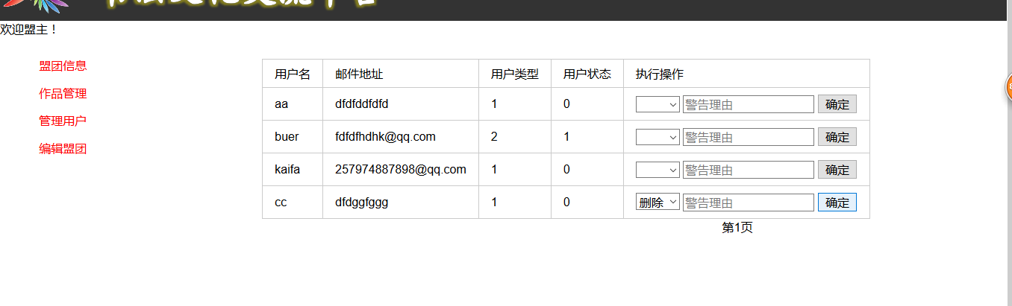

下面的bug希望大神修改一下部分代码

**注意：：**

盟主删除盟团的成员时，会把成员的作品删除，加入的盟团状态清零，状态应该恢复刚注册的样子，**不应该删掉其基本注册信息呀！，，**我们这个系统就会把成员的所有信息，包括注册信息什么的全部删除了，成员都无法注册了。

管理员的删除才是用户所有信息的删除，包括注册信息的删除

问题3

作品的**所属盟团**没有显示

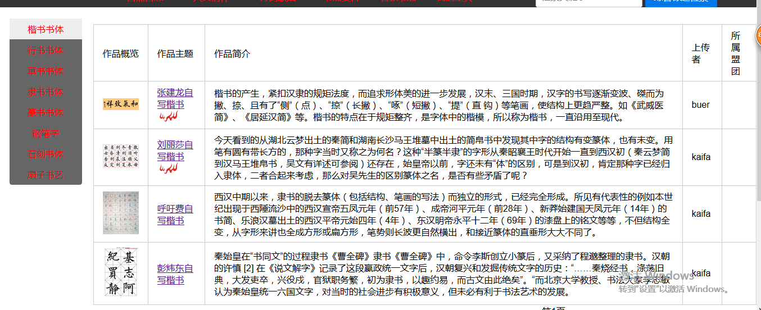

其原因我检查了一下，作为楷书书法盟主登录，点击作品管理，一个作品都没有（本来楷书书法盟有很多成员上传了作品的），**这说明用户在作品上传的时候读取盟团信息那里出现了问题。**

也导致盟主那块的作品管理功能失效

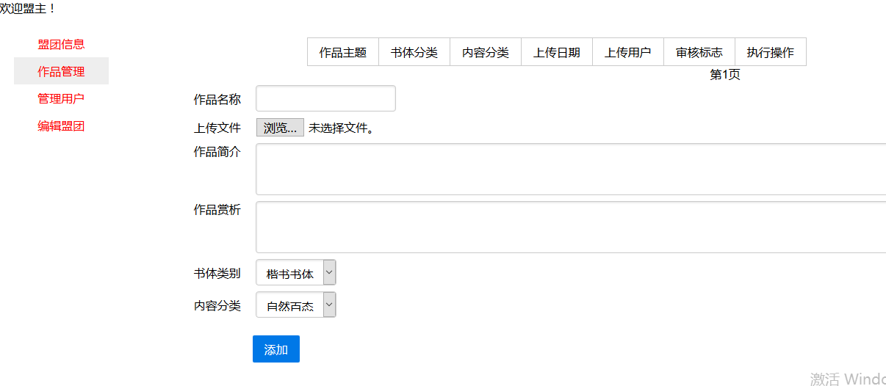

问题4.

不是问题的问题

我的pycharm好像试用期结束了。。请问大神那里有没有安装包能帮我装一个呗~

万分感谢！！

